АДМИНИСТРАЦИЯ
ГОРОДСКОГО ПОСЕЛЕНИЯ ИГРИМ
Березовского района
Ханты-Мансийского автономного округа – Югры

ПОСТАНОВЛЕНИЕ

от « 13 » ноября 2020 года № 151
пгт. Игрим

Об утверждении схемы расположения земельного участка на кадастровом плане территории и о присвоении адреса объекту адресации

В соответствии с подпунктом 4 пункта 3 статьи 11.3, со статьей 11.10 Земельного кодекса Российской Федерации, с Правилами землепользования и застройки городского поселения Игрим, утвержденными решением Думы Березовского района от 27.07.2020 №589, постановлением администрации городского поселения Игрим от 17.10.2019года №159 Об утверждении Административного регламента предоставления муниципальной услуги «Утверждение схемы расположения земельного участка или земельных участков на кадастровом плане территории», постановлением администрации городского поселения Игрим от 13.07.2015 №72 «Об утверждении административного регламента предоставления муниципальной услуги «Присвоение объекту адресации адреса, аннулирование его адреса», приказом Минэкономразвития России от 01.09.2014 № 540 «Об утверждении классификатора видов разрешенного использования земельных участков», администрация городского поселения Игрим постановляет:
1. Утвердить схему расположения земельного участка на кадастровом плане территории в кадастровом квартале 86:05:0320010, площадью 6525 кв.м., расположенного на землях населенных пунктов по адресу: Российская Федерация, Ханты-Мансийский автономный округ - Югра, Березовский район, п. Ванзетур, ул. Таежная с условным кадастровым номером 86:05:0320010:ЗУ1, с видом разрешенного использования – ритуальная деятельность, согласно приложению к настоящему постановлению.
Вид территориальной зоны, в границах которой образован земельный участок – зона кладбищ (СП1).
2. Присвоить образуемому земельному участку, с условным кадастровым номером 86:05:0320010:ЗУ1, следующий адрес: Российская Федерация, Ханты-Мансийский автономный округ - Югра, Березовский муниципальный район, городское поселение Игрим, поселок Ванзетур, ул. Таежная, з/у 1В.

3. Отделу по земельному и муниципальному хозяйству внести сведения об адресе объекта адресации в государственный адресный реестр, адресный реестр объектов недвижимости городского поселения Игрим и обеспечить направление решения об утверждении схемы расположения земельного участка с приложением в Березовский отдел Управления Федеральной службы государственной регистрации, кадастра и картографии по Ханты-Мансийскому автономному округу – Югре в срок не более 5 (пяти) рабочих дней со дня принятия.
4. Срок действия настоящего постановления составляет два года после его подписания.
5. Настоящее постановление вступает в силу со дня его подписания.
6. Контроль за выполнением настоящего постановления оставляю за собой.

И.о. главы поселения С.А. Храмиков

УТВЕРЖДЕНА
постановлением администрации
городского поселения Игрим Березовского района
от 13 ноября 2020 № 151

Схема расположения земельного участка
на кадастровом плане территории

Кадастровый квартал: 86:05:0320010:ЗУ1
Система координат: ХМАО- Югра 86 зона
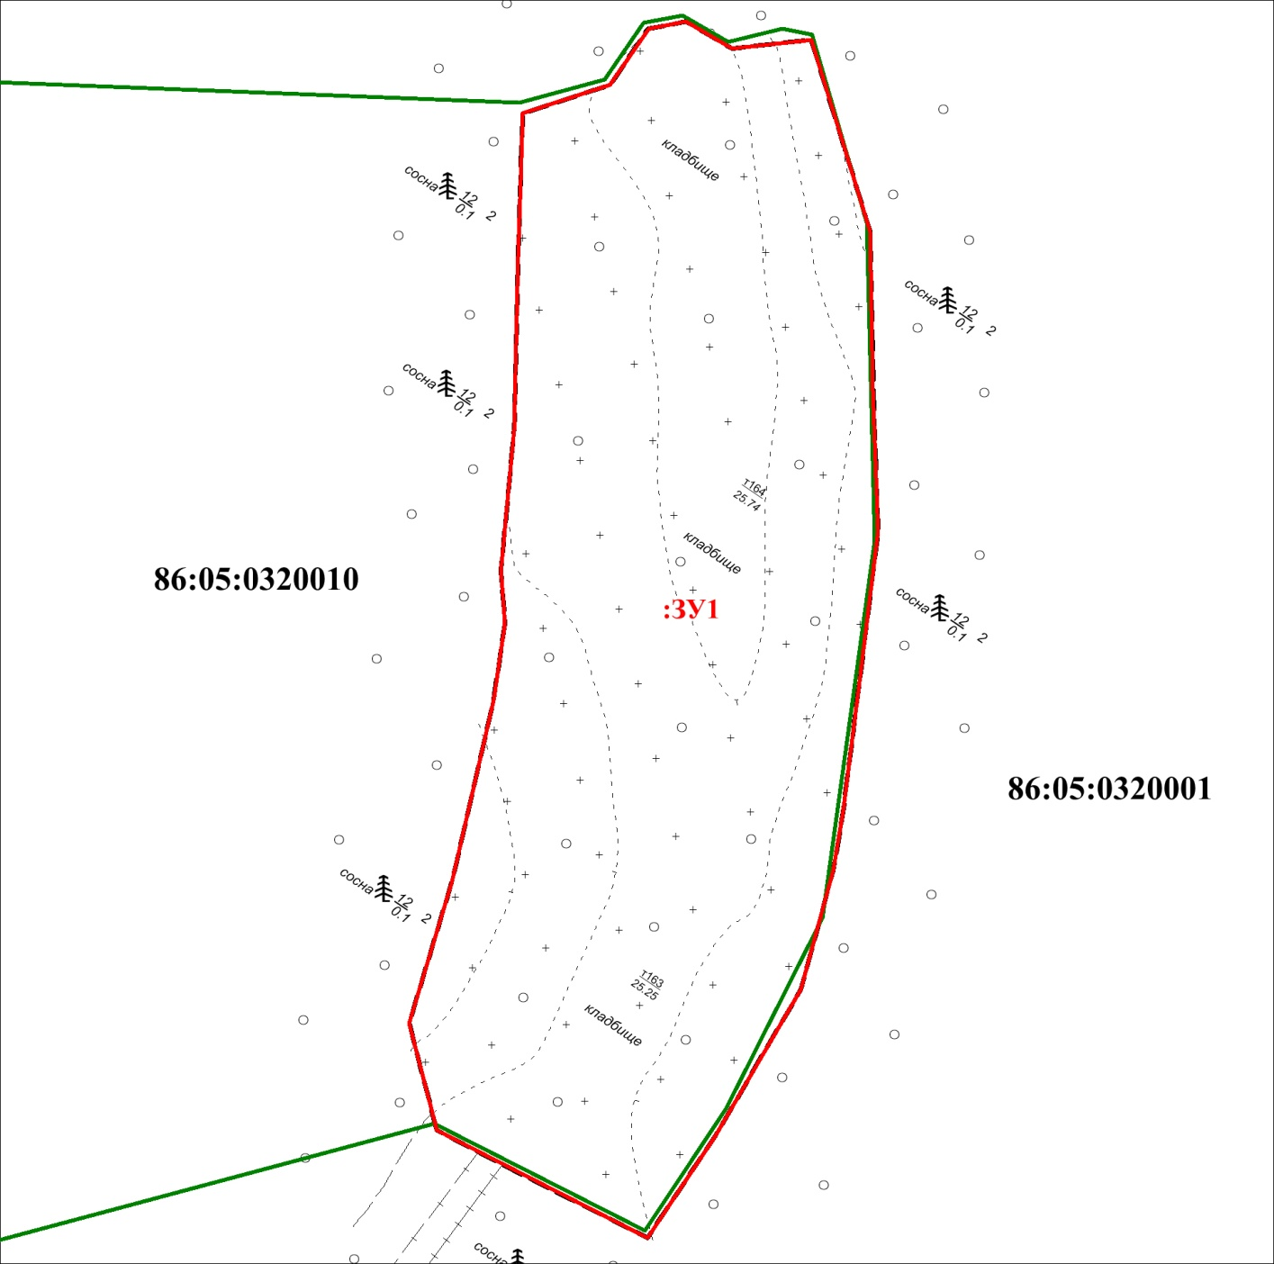
Система координат МСК86 Зона1  Условные обозначения: | Масштаб 1:1000
- граница образуемого земельного участка
- границы земельных участков, учтённых в ЕГРН
- граница кадастрового квартала
86:05:0320010 - номер кадастрового квартала
:6 - надпись кадастрового номера земельного участка
:ЗУ1 - обозначение образуемого земельного участка

Условный номер земельного участка 86:05:0320010:ЗУ1
Площадь земельного участка 6525 м²
Обозначение  характерных точек границ | Координаты. м
 | X | Y
1 | 2 | 3
1 | 1245637.05 | 1736996.16
2 | 1245640.74 | 1737007.34
3 | 1245647.93 | 1737012.28
4 | 1245648.85 | 1737017.04
5 | 1245645.37 | 1737022.98
6 | 1245646.51 | 1737033.15
7 | 1245626.32 | 1737039.33
8 | 1245621.90 | 1737040.69
9 | 1245601.50 | 1737041.07
10 | 1245583.50 | 1737041.69
11 | 1245564.24 | 1737039.30
12 | 1245547.45 | 1737037.25
13 | 1245539.91 | 1737035.95
14 | 1245524.68 | 1737031.79
15 | 1245505.94 | 1737020.84
16 | 1245492.83 | 1737012.12
17 | 1245506.65 | 1736985.13
18 | 1245520.36 | 1736981.58
19 | 1245538.61 | 1736987.09
20 | 1245561.42 | 1736992.33
21 | 1245562.37 | 1736992.48
22 | 1245571.63 | 1736993.89
23 | 1245578.47 | 1736993.33
24 | 1245596.54 | 1736995.03
25 | 1245618.67 | 1736995.56
26 | 1245628.51 | 1736995.87
1 | 1245637.05 | 1736996.16

